Теоретическая часть (2).

ТЕМА. Общие архитектурно-строительные чертежи зданий

Чтобы построить здание или сооружение, сначала разрабатываются рабочие чертежи. Как и в машиностроении, в строительстве применяют типовые соединения и стандартные детали. Чертежи на них, как правило, не составляют. С ними можно ознакомиться в каталогах и альбомах.
Правила оформления и выполнения строительных и машиностроительных чертежей во многом одинаковы. Однако строительные чертежи имеют ряд особенностей.
Основные изображения на чертежах называют фасад, план, разрез.
Типы строительных чертежей, их содержание и оформление во многом зависит от характера объектов, а также от назначения самих графических документов. Строительные объекты по предназначению разделяются на четыре основные группы:
гражданские здания
промышленные здания
сельскохозяйственные здания
инженерные сооружения
К гражданским зданиям относятся жилые и общественные объекты такие как: магазины, гостиницы, больницы, школы, административно-офисные здания, развлекательные заведения и т. п.
Промышленными зданиями называются сооружения фабрик, заводов, гаражей, складских терминалов, котельных, электростанций и т. п.
Сельскохозяйственные здания, как правило, это объекты для хранения и обслуживания механизированной уборочной и иной техники, постройки для содержания животных, складские помещения.
Инженерными сооружениями называются такие объекты как: мосты, тоннели, дорожные эстакады, земляные и гидротехнические сооружения, резервуарные хранилища и т. п.
При оформлении строительной графической и текстовой документации следует руководствоваться установленными государственными стандартами системы проектной документации для строительства, сокращённо СПДС, а так же стандартами единой конструкторской документации - ЕСКД.
СПДС, так же как и стандарты ЕСКД, обеспечивает структурирование проектной документации и позволяет уменьшить количество графических изображений и форм соответствующих документов, что снижает общую трудоемкость при их выполнении.
Обозначение стандартов СПДС подобно структуре ЕСКД.

Пример:
ГОСТ 21.107-78*
21 - двузначный цифровой код строительства
1 – первая цифра после точки, классификационная группа СПДС
07 – номер данного стандарта в группе
78 - двузначное число после тире, указывает на год утверждения стандарта-1978г.
* - звёздочку наносят если в стандарт, внесены изменения

Фасад — изображения внешних сторон здания. На фасадах показывают расположение окон и дверей, а также архитектурные детали здания. На этих изображениях обычно не наносят размеров, за исключением высотных отметок.
Отметкой называют число, указывающее высоту горизонтальной площадки над нулевой плоскостью. За нулевую отметку принимают уровень пола первого этажа.
Знак отметки находится на рисунке. Отметки наносят в метрах, числа записывают на полке. Это число показывает, на сколько выше или ниже (со знаком «минус») нулевой отметки находится отмеченный уровень. Например, отметки высоты 0,789 и 3,010 могут указывать на то, что окно расположено над полом на высоте 0,78 м, а пол чердака — на 3 м выше уровня пола первого этажа. Нулевую отметку записывают числом 0,00. Отметка —0,500 означает, что поверхность пола в подвале ниже пола первого этажа на 0,5 м.
Планом здания называют разрез здания горизонтальной плоскостью на уровне немного выше подоконников.
Планы выполняют для каждого этажа. Например, слева выполняют половину плана первого этажа, а справа — половину плана второго этажа.
На планах показывают взаимное расположение помещений, в том числе лестничных клеток, расположение окон и дверей, толщину стен и перегородок, положение и размеры колонн. Там же наносят изображение санитарно-технического оборудования. Ширину и длину здания, расстояние между осями стен и колонн, размеры проемов и простенков также наносят на плане.
Последовательность вычерчивания плана здания:
1.вычерчивание модульных разбивочных осей,
2. привязка стен и перегородок к разбивочным осям,
3. вычерчивание деталей (оконных и дверных проемов, санитарно-технического оборудования и т.д.),
На планах наносят размеры в следующем порядке:
1. первая и вторая цепи – размеры элементов (ширина оконных и дверных проемов, межоконные расстояния, толщина стен и перегородок ит.д);
2. третья цепь размеров – расстояние между разбивочными осями;
3. четвертая цепь размеров – расстояние между крайними разбивочными осями.
Кроме того, указывают площадь (в кв. м) помещений цифрой, подчеркнутой линией. Сечения стен, выполненные из материала, являющегося для здания основным, можно не штриховать. Отдельные участки из другого материала выделяют штриховкой.
Вид на здание сверху является планом кровли.
Разрез служит для выявления конструкции здания и высоты этажей. Получают его с помощью вертикальных секущих плоскостей, проходящих, как правило, по оконным и дверным проемам. На разрезах наносят отметки.
Над фасадами и планами иногда делают надписи по типу: «Фасад», «План 1 этажа» и т.д.
Масштабы строительных чертежей. На строительных чертежах применяют масштабы уменьшения: 1:100, 1:200. 1:400. Для небольших зданий и для фасадов применяют масштаб 1:50. Это дает возможность выявить на фасаде архитектурные детали. Поскольку масштаб разных изображений может быть различным, его обычно указывают около каждого из них.
Размеры на строительных чертежах. Размерные линии на строительных чертежах ограничивают короткими штрихами под углом 45° к размерной линии.
Размеры на строительных чертежах, кроме отметок, указывают в миллиметрах, иногда на чертежах зданий в сантиметрах.
На планах размеры наносят с внешней стороны. Между каждой парой смежных осей обычно наносят размеры замкнутой цепочкой, а общий размер — между крайними осями. Кроме того, указывают площадь внутренних помещений в квадратных метрах, подчеркивая цифры тонкой линией. Например, площадь комнаты 12,85
Линии чертежа. Толщина линий обводки строительных чертежей значительно тоньше линий обводки машиностроительных и применяется в пределах от 0,2 до 1,0 мм. Не все линии видимого контура обводятся линиями одинаковой толщины. При вычерчивании чертежа фасада для обводки его контура и контура проемов применяются линии толщиной 0,4-0,6 мм, а для обводки контуров оконных и дверных переплетов, членения стен на панели и блоки, контуров поясков карнизов и других архитектурных элементов применяются линии в два раза тоньше. Линия земли под фасадом делается очень толстой и проводится за пределы фасада на 20-30 мм. На чертежах планов, разрезов и деталей выделяют более толстыми линиями (0,4-0,8 мм) контуры элементов, находящихся в плоскости сечения. При этом сечение стен обводят более толстыми линиями, чем сечения перегородок. На толщину линии обводки влияет, конечно, масштаб чертежа - чем крупнее масштаб, тем толще линия обводки.
Нанесение размеров на строительных чертежах. Размеры на строительных чертежах выражаются в миллиметрах. Размерные цифры ставят над сплошной размерной линией, которая заканчивается стрелками или засечками, проведенными под углом 45°.
Простановка размеров на планах. Вдоль каждой наружной стены на расстоянии 20-30 мм от нее проводятся три замкнутые цепочки размеров, с промежутками между размерными линиями в 8-10 мм. Ставятся эти размерные цепочки в следующем порядке, начиная от наружной поверхности стены: 1) размеры всех простенков и проемов, 2) размеры между осями стен и колонн, 3) габаритные размеры здания или общий размер между крайними осями.
Задание на дом:
- Написать конспект.
- Выучить определения.
- Ответить на вопросы (письменно):
1.На какие основные группы разделить здания и сооружения?
2.Какие вы знаете основные конструктивные элементы здания?
3. Что называется планом здания?
4.Что называется разрезом здания?
5. Что называется фасадом здания?
6. Чем отличаются строительные от машиностроительных чертежей.

Список использованной литературы:
- Гусарова Е.А., Митина Т.В., Полежаев Ю.О., Тельной В.И. «Строительное черчение: учебник для начального профессионального образования». – М. 2012г.
- Баранова Л.А. и др. «Основы черчения». – М. 1996г.
- Ботвинников А.Д. и др. «Черчение». – М. 1999г.
Ответы и выполненные задания отправлять на адрес: kem07keg14@mail.ru

ТЕМА: КОНСТРУКТИВНЫЕ СХЕМЫ ЗДАНИЙ
Основные элементы зданий. При всем разнообразии зданий все они состоят из ограниченного числа взаимосвязанных архитектурно-конструкционных элементов (частей).
По функциональному назначению их подразделяют на несущие, ограждающие и совмещающие обе эти функции. Несущие конструкции воспринимают нагрузки, возникающие в здании и действующие на него извне (от конструкций самого здания, оборудования, снега, ветра, людей); ограждающие - предназначены для изоляции внутренних объемов в зданиях и сооружениях от внешней среды или между собой с учетом нормативных требований по прочности, теплоизоляции, гидроизоляции, пароизоляции, воздухопроницаемости, звукоизоляции, светопрозрачности. Те ограждающие конструкции, которые могут воспринимать передаваемые на них нагрузки, относятся к совмещающим несущие и ограждающие функции. Такие конструкции должны удовлетворять соответствующим требованиям по несущей способности, а также по теплопроводности, влаго - и воздухопроницаемости, звукоизоляции.
К основным конструктивным элементам зданий (рис.1) относятся: фундаменты, стены, перекрытия, перегородки, крыша, лестница, окна, двери.
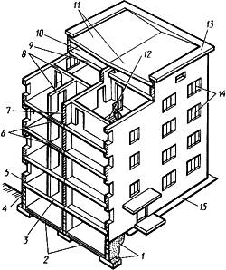
Рис.1. Конструктивная схема многоэтажного здания
1- фундамент,
2- пол подвала;
З- перекрытие над подвалом;
4- гидроизоляция;
5- наружные стены;
6- междуэтажные перекрытия;
7 - внутренние стены;
8- перегородки;
9- чердачное перекрытие;
10- чердак;
11- крыша;
12- лестница;
13 - парапет;
14 - окна;
15 - отмостка.
Фундамент представляет собой опорную часть, через которую передается нагрузка от здания на грунт - основание. Основание называют естественным, когда грунт под подошвой фундамента находится в состоянии его природного залегания; если грунт предварительно искусственно укрепляют то такое называют искусственным. Фундаменты подвержены воздействию грунтовых вод, нередко агрессивных, и переменной температуры, поэтому для возведения фундаментов применяют материалы, обладающие высокой прочностью, водо - и морозостойкостью: железобетон, бетон, бутовый камень. В массовом строительстве фундаменты под стены зданий сооружают, как правило, сборными: из железобетонных плит и блоков. Обычно фундаменты, имеющие плоскую подошву, подразделяют на ленточные, которые закладывают под стены, или столбчатые - в виде прямоугольных, трапециевидных и других типов отдельных опор под отдельно стоящие колонны или столбы. Фундаменты бывают и свайные, когда здание опирается на погруженные в грунт деревянные бетонные или железобетонные сваи.
Стены по назначению и расположению в здании подразделяют на наружные и внутренние. Наружные стены 5 (рис.1) ограждают помещения от внешней среды и защищают их от атмосферных воздействий, внутренние 7 - отделяют одни помещения от других. Как наружные, так и внутренние стены воспринимают ветровые нагрузки на здание, обеспечивают звуко - и теплоизоляцию помещений, защиту их от внешних климатических воздействий.
Стены бывают несущими, самонесущими и ненесущими. Несущие стены и воспринимают, и передают на фундаменты нагрузки не только от собственного веса, но и от других конструкций (перекрытия, крыши, лестницы), а также ветровые нагрузки.
Самонесущие стены передают на фундаменты нагрузки только от собственного веса. На такие стены не опираются перекрытия или другие конструкции здания.
Стены, которые только ограждают помещения зданий от внешнего пространства и передают собственный вес в пределах каждого этажа на другие несущие конструкции, называются ненесущими. Такие же стены, навешиваемые на вертикальные конструкции каркаса здания принято называть навесными.
Верхняя часть наружной стены, выступающая за плоскость стены, называется карнизом. Вынос карниза, т. е. расстояние от стены до края карниза назначают по проекту. При этом учитывают необходимость защиты стен от воды, стекающей с крыши, и архитектурные особенности здания. Здания со стенами без карниза имеют парапет 13, который является ограждающей частью крыши.
Междуэтажные перекрытия 6 совмещают ограждающие и несущие функции и разделяют здание по высоте на этажи. Перекрытия 9 над верхним этажом чердачные. Перекрытия в каменных зданиях выполняют из сборных железобетонных панелей, в малоэтажных домах - иногда из деревянных балок, к которым прикрепляют детали потолка из фанеры, древесностружечных плит или гипсокартонных листов.
Перегородки 8 - ограждающие элементы, которыми разделяют внутреннее пространство здания в пределах одного этажа на отдельные помещения, возводят из гипсовых, фибролитовых плит, керамических и других пустотелых камней, кирпича и других материалов. Перегородки опираются на перекрытия и на них передают собственный вес.
Крыша11 совмещает ограждающие и несущие функции и служит для защиты здания от атмосферных осадков и удаления их за его пределы; состоит из железобетонных панелей, опирающихся на наружные и внутренние стены и уложенных с уклоном для организации водоотвода. Между панелями крыши и чердачными перекрытиями образуется пространство, которое называют чердаком 10. В малоэтажных зданиях крышу делают из деревянных стропил, по которым из досок устраивают обрешетку, к которой прикрепляют кровельное покрытие из асбестоцементных и других листов или кровельного железа.
Лестницы12 служат для сообщения между этажами; рас полагаются в помещениях с несущими стенами (лестничных клетках). Часть лестницы между площадками называется маршем. В лестничных клетках, как правило, размещают также лифты.
Конструктивные схемы зданий. Основные несущие элементы (фундаменты, стены и т. д.) в совокупности образуют несущий остов здания, который воспринимает все нагрузки, воздействующие на здание, и передает их на основание, а также обеспечивает пространственную неизменяемость (жесткость) и устойчивость здания.
По конструктивной схеме несущего остова здания подразделяются на бескаркасные, каркасные и с неполным каркасом. В бескаркасных зданиях основными вертикальными несущими элементами служат стены, в каркасных - отдельные опоры (колонны, столбы), в зданиях с неполным каркасом - и стены, и отдельные опоры.
Жилые и общественные здания, как правило, строят из кирпича, керамических или бетонных камней и мелких блоков, а также из крупноразмерных деталей и элементов крупноблочные, крупнопанельные и объемно-блочные.
Бескаркасные здания из кирпича и мелких камней и блоковвозводят обычно с продольными несущими (рис.2, а) наружными и внутренними стенами. Поперечные стены в таких зданиях устраивают преимущественно в лестничных клетках, в местах, где проходят дымовые и вентиляционные каналы, а также в промежутках между ними для придания большей устойчивости продольным стенам и зданиям в целом. В зданиях с поперечными несущими стенами (рис.2, б) продольные наружные стены - самонесущие, а перекрытия опираются на попе речные стены. Возводятся также бескаркасные здания, у которых несущими являются как поперечные, так и продольные стены. В таких зданиях панели перекрытий размером на комнату опираются всеми четырьмя сторонами на поперечные и продольные стены.
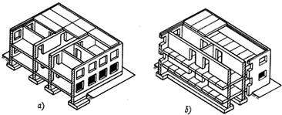
Рис.2. Конструктивные схемы бескаркасных зданий с несущими стенами
а- продольными,
б - поперечными.
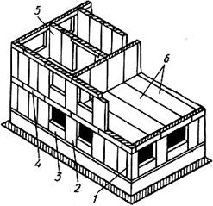
Рис.3. Конструктивная схема крупно блочного здания с поперечными и продольными несущими стенами
1- угловой блок;
2- простеночный;
З- подоконный;
4- перемычечный;
5- блок внутренней стены;
6- панели перекрытия.
Бескаркасные крупноблочные зданиясо стенами из бетонных и других блоков имеют конструктивные схемы с поперечными и продольными несущими стенами (рис.3). Общественные многоэтажные здания чаще возводят с продольными несущими стенами. При этом в зависимости от ширины здания может не одна, а две внутренние продольные стены.
Бескаркасные крупнопанельные зданиябывают: с тремя продольными несущими стенами: с поперечными несущими стенами-перегородками, устанавливаемыми с малым или большим шагом (расстоянием) друг от друга.
В домах с поперечными несущими стенами-перегородками (рис.4) все основные элементы несущие: поперечные стены-перегородки, внутренняя продольная и наружные стены. Панели перекрытий имеют опоры по четырем сторонам. При этом наружные стеновые панели 1, которые мало отличаются от наружных панелей в домах с продольными несущими стенами, считают также несущими. Перегородочные панели 4 и панели внутренней продольной стены в таких домах изготовляют из тяжелого (конструктивного) бетона. Панели наружных стен изготовляют из легких бетонов или трехслойными: из тяжелого бетона с тепло изолирующими вкладышами.
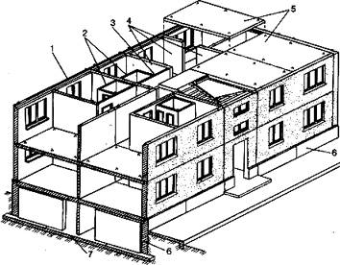
Рис.4. Конструктивная схема крупнопанельного дома с несущими стенами-перегородками
1- наружные стеновые панели;
2- санитарно-технические кабины;
З- несущие перегородки;
4- внутренние несущие поперечные стены (перегородки);
5- панели перекрытия;
6- цокольные панели;
7- блоки фундаментов.
Каркасные здания
Каркасными сооружают, как правило, общественные и административные здания. В последние годы строят также и каркасные многоэтажные жилые дома. В з д а н и я х с п о л н ы м к а р к а с о м(рис, 5, а) несущий остов состоит из колонн и ригелей, выполняемых в виде балок для опирания конструкций перекрытий. Скрепленные между собой колонны и ригеля образуют несущие рамы, воспринимающие вертикальные и горизонтальные нагрузки здания. Наружные стены в зданиях этого типа выполняются навесными или самонесущими. Навесные ненесущие стены в виде навесных панелей прикрепляют к наружным колоннам каркаса. Самонесущие наружные стены опираются непосредственно на фундаменты или на фундаментные балки, устанавливаемые по столбчатым фундаментам. Самонесущие стены прикрепляются к колоннам каркаса.
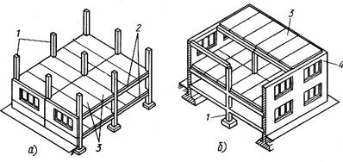
Рис.5. Конструктивная схемы зданий
а- с полным каркасом;
б- с неполным каркасом;
1- колонны;
2 - ригели;
З - панели перекрытий;
4 - несущие наружные стены.
В зданиях с неполным каркасомнаружные стены делают несущими, а колонны располагают лишь по внутренним осям здания. При этом ригели укладывают между колоннами, а иногда и между колоннами и наружными стенами. Такой конструктивный тип здания (рис.5, б) в современном строительстве имеет ограниченное применение.
Здание любого типа должно быть не только достаточно прочным: не разрушаться от действия нагрузок, но и обладать способностью сопротивляться опрокидыванию при действии горизонтальных нагрузок, и иметь пространственную жесткость, т. е. способность как в целом, так и в отдельных его частях сохранять первоначальную форму при действии проложенных сил.
Пространственная жесткость бескаркасных зданий обеспечивается несущими наружными и внутренними поперечными стенами, в том числе стенами лестничных клеток, связанными с наружными продольными стенами, а также междуэтажными перекрытиями, связывающими стены и разделяющими их по высоте здания на отдельные ярусы.
Пространственная жесткость каркасных зданий (рис.6) обеспечивается:
совместной работой колонн, связанных между собой ригелями и перекрытиями и образующих геометрически не изменяемую систему;
установкой между колоннами стенок жесткости 1или стальных вертикальных связей;
сопряжением стен лестничных клеток с конструкциями каркаса;
укладкой в междуэтажных перекрытиях (между колоннами) панелей-распорок 3.
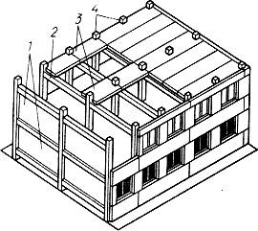
Рис.6. Элементы, обеспечивающие пространственную жесткость каркас зданий
1- стенки жесткости;
2- ригели;
З- панели-распорки;
4- колонны.
Объемно-блочные здания возводят из крупноразмерных элементов - объемных блоков, которые представляют собой готовую часть здания, например комнату (рис.7), размеры объемных блоков зависят от схемы разрезки здания на блоки - комнаты. Такие дома имеют две конструктивные схемы: блочную и блочно-панельную. Блочные здания возводят только из объемных блоков, устанавливаемых вплотную друг к другу, в блочно-панельных - объемные блоки устанавливают на расстоянии один от другого так, что между ними образуется комната, которую перекрывают панелями. Кроме того, применяют блочно-панельные конструкции, которые состоят из объемных блоков, не имеющих фасадной части (наружные стены). Стеновые панели навесные, их монтируют вслед за установкой объемных блоков дома.
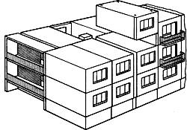
Рис.7. Конструктивная схема дома из блоков - комнат
Производственные здания
Производственные здания строят одноэтажными и многоэтажными, а также смешанной этажности: с одним или несколькими пролетами. Пролетом называют пространство внутри здания, образуемое по всей длине между двух продольных стен или двух продольных рядов колонн, перекрытых конструкциями покрытия. По конструктивным системам различают следующие два типа многоэтажных зданий: бескаркасные и каркасные. Бескаркасные здания с несущими наружными и внутренними стенами возводят из кирпича, мелких и крупных блоков с неполным каркасом, т. е. с несущими наружными стенами и внутренним каркасом. Конструктивная схема таких зданий аналогична схеме гражданских; в таких зданиях может быть один ряд или несколько внутренних несущих колонн или столбов в зависимости от ширины здания. Другая схема зданий - каркасные, т. е. с несущими каркасным остовом из колонн, ригелей (балок), ферм и самонесущими или ненесущими (навесными) наружными стенами. Все конструкции внутри здания опираются на элементы каркаса.
Основные несущие конструктивные элементы многоэтажных производственных зданий аналогичны элементам общественных зданий и выполняют те же функции.
Конструктивные элементы одноэтажных производственных зданий, как по своим формам, так и по функциональным особенностям значительно отличаются от применяемых в жилых и общественных зданиях. Такие здания возводят, как правило, каркасными с навесными стеновыми панелями из легких бетонов или других материалов. Железобетонные панели стен прикрепляют непосредственно к колоннам каркаса; легкие металлические или асбестоцементные панели крепят к стальным ригелям или другим элементам каркаса стен, прикрепленного к колоннам.
Одноэтажные каркасные здания бывают многопролетные с пролетами одинаковой (рис.8) или разной ширины и высоты или однопролетные. Покрытия делают плоские (рис.8, а) или скатные (рис.8, б), с бесфонарными или фонарными надстройками.
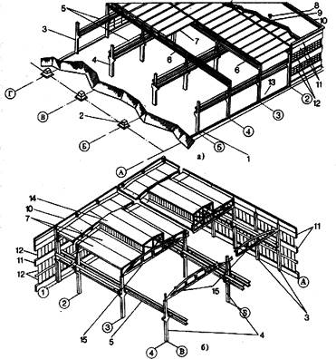
Рис.8. Схемы каркасов одноэтажных промышленных зданий
а- с плоской кровлей;
б- со скатной кровлей и фонарями;
1- фундаментальные балки;
2- фундаменты;
З- колонны крайнего ряда;
4- колонны среднего ряда;
5- подкрановые балки;
6- балки покрытия;
7- панели покрытия;
8- воронка водостока;
9- утеплитель и кровля;
10- парапет;
11- панели стены;
12- оконные переплеты;
13- пол;
14- фонарь;
15 - стропильные фермы.
Основные элементы каркаса: колонны З и 4, балки 6 покрытий или стропильные фермы 15, которые образуют плоские поперечные рамы. Рамы устанавливают на расстоянии 6 или 12 м друг от друга. Эти элементы каркаса бывают стальными и железобетонными. На рамы опирают продольные элементы каркаса: подкрановые балки 5, по которым прокладывают пути для мостовых кранов, ригеля стенового каркаса (фахверка), используемого для крепления оконных переплетов 12 и стеновых ограждающих панелей в случае вертикальной разрезки их; железобетонные панели покрытий 7 или стальные прогоны кровли, по которым укладывают листы профилированной стали или панели из асбестоцементных листов и других материалов; фонари 14, назначение которых - обеспечить естественную аэрацию и освещение зданий,
Задание на дом:
- Написать конспект.
- Выучить определения.
- Ответить на вопросы (письменно):
1. Какие вы знаете основные конструктивные элементы здания?
2. Конструктивные схемы зданий:
- бескаркасные,
- каркасные,
- с неполным каркасом.

- Сделать основные выводы по материалу (письменно).

Ответы и выполненные задания отправлять на адрес: kem07keg14@mail.ru

ТЕМА. Назначение видов чертежа и планов здания
Строительные чертежи выполняют по общим правилам прямоугольного проецирования их на основные плоскости проекций.
Проекции здания на чертеже имеют свои названия.
Виды здания сзади, спереди, справа и слева называют фасадами здания. Если фасад выходит на улицу или площадь, такой фасад называют главным. Название фасада на чертеже задают по разбивочным осям, к которым он привязан: «Фасад в осях 1-4» или по оси, вдоль которой он расположен: «Фасад по оси А» (Рисунок 10.1).
Рисунок 10.1 – Фасад жилого дома
Вид на здание сверху называют планом крыши (кровли). План крыши и фасады здания дают представление о форме здания, количестве этажей, наличии балконов и лоджий, расположении входных дверей, размерах здания, а также о его архитектурном облике.
Сведения о расположении отдельных помещений здания, их размерах, о размещении сантехнического оборудования, об основных строительных конструкциях можно получить из планов и разрезов.
Планом здания называется разрез горизонтальной плоскостью, проведенный через оконные и дверные проемы.
Если мысленно рассечь здание горизонтальной плоскостью и отсечь его верхнюю часть, а оставшуюся часть спроецировать на горизонтальную плоскость проекций, то полученное изображение будет планом здания. Горизонтальные секущие плоскости обычно проводят через окна и двери каждого этажа и получают соответственно планы 1-го, 2-го и последующих этажей. Если планировка 2-го и последующих этажей одинакова, то его вычерчивают 1 раз и называют планом типового этажа. В промышленном здании план выполняют на уровне различных высотных отметок и полученные планы называют по этим отметкам: «План на отм. +6.00» (Рисунок 10.2-и10.3).
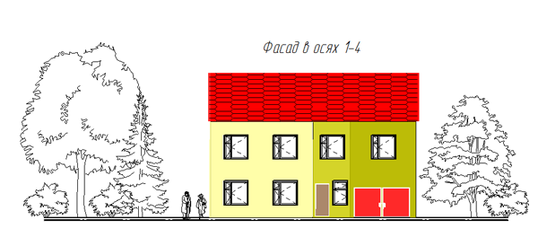

Рисунок 10.2 – Пример плана этажа
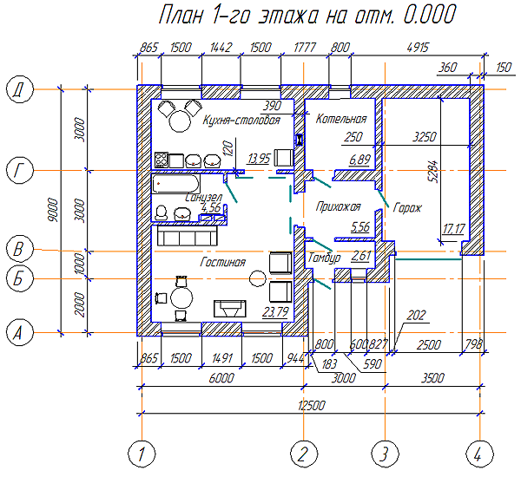
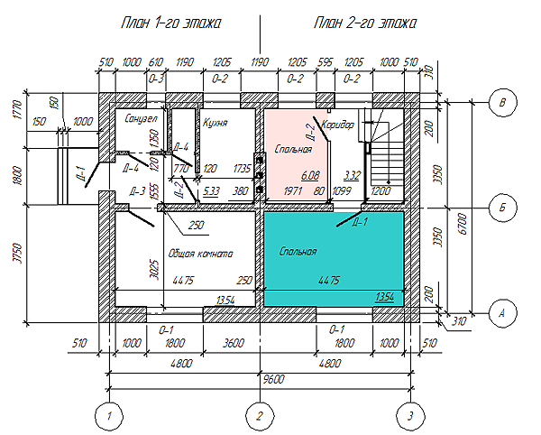
Рисунок 10.3 – Пример совмещения планов этажей
Разрезом называют изображение одной части здания, мысленно рассеченного вертикальной плоскостью. Положение секущей плоскости показывают на плане здания. Разрез называют продольным, если секущая плоскость параллельна продольным стенам здания, и поперечным, если секущая плоскость перпендикулярна продольным стенам. Иногда для получения разреза применяют не одну, а несколько параллельных секущих плоскостей. В таком случае разрез называют ступенчатым (Рисунок 10.4).
Рисунок 10.4 – Пример разреза здания
Направление секущей плоскости для разреза изображают на плане 1-го этажа толстой разомкнутой линией (2s) со стрелками, указывающими направление взгляда наблюдателя. Секущей плоскости присваивают имя, обозначаемое прописными буквами русского алфавита. Это же имя присваивают и разрезу, полученному в результате рассечения объекта секущей плоскостью.
Планы, фасады и разрезы здания называют общими архитектурно-строительными чертежами. На основе общих архитектурно-строительных чертежей здания составляют чертежи и на производство специальных строительных работ по водоснабжению и канализации, отоплению и вентиляции, газоснабжению и электроснабжению и др.
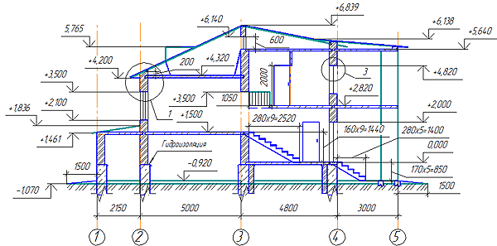

Задание на дом:
- Написать конспект.
- Выучить определения.
- Ответить на вопросы (письменно):
1. Какие вы знаете виды здания?
2. Что такое фасад здания?
3. Что такое план здания?
4.Какие бывают планы?
5. Разрез здания. Какие бывают разрезы здания?

- Сделать основные выводы по материалу (письменно).

Ответы и выполненные задания отправлять на адрес: kem07keg14@mail.ru

Координационные оси

Здание или сооружение в плане расчленяется осевыми линиями на ряд элементов. Эти линии, определяющие расположение основных несущих конструкций (стен, колонн), называются координационными осями.
Каждому отдельному зданию или сооружению присваивают самостоятельную систему обозначений координационных осей (рис.9). Координационные оси наносят на изображения тонкими штрихпунктирными линиями с длинными штрихами, обозначают
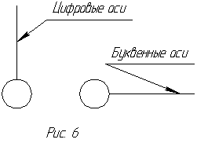 Рис. 9 | арабскими цифрами и прописными буквами русского алфавита (за исключением букв: Ё, З, Й, О, Х, Ц, Ч, Щ, Ъ, Ы, Ь) в кружках диаметром 6 - 12 мм. Цифрами обозначают координационные оси по стороне здания и сооружения с большим
количеством осей.
Последовательность цифровых и буквенных обозначений координационных осей принимают по плану слева направо и снизу вверх.
Необходимо следить за тем, чтобы на планах этажей совпадали координационные оси наружных и внутренних стен.
Обозначения координационных осей, как правило, наносят по левой и нижней стороне плана здания или сооружения.
Эти линии, определяющие расположение основных несущих конструкций (стен и колонн), называются продольными и поперечными координационными осями.
Расстояние между координационными осями в плане здания называют шагом.
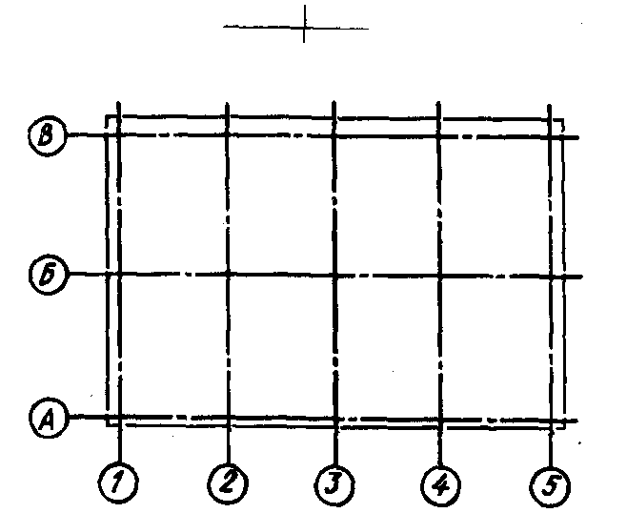 Рис.10 | По преобладающему в плане направлению шаг может быть продольным или поперечным. Расстояние между продольными координационными осями здания, которое соответствует пролету основной несущей конструкции перекрытия или покрытия, называют пролетом. Для определения взаимного положения элементов здания применяют сетку
координационных осей его несущих конструкций (рис.10).
3.3. Последовательность вычерчивания плана (по этапам).
Последовательность вычерчивания здания показана на рис. 11.
1 этап. Вычерчивание плана начинают с нанесения координационных осей здания, сначала продольных, а потом - поперечных. Эти оси являются условными геометрическими линиями, которые могут не совпадать с осями симметрии.
Координационные оси здания наносят штрих-пунктирными линиями с длинными штрихами (толщиной от S/2 до S/3), обозначают марками в кружках диаметром 10 мм для М 1 : 100.
Затем выполняются внешние выносные и размерные линии.
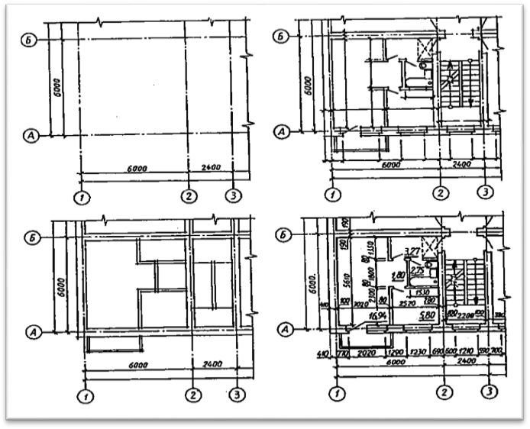
Рис.11
2 этап.Построив координационные оси, вычерчивают контуры наружных и внутренних капитальных стен и колонн.
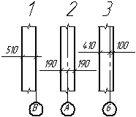 Рис.12 | Существует три типа привязки капитальных стен к координационным осям здания: односторонняя (1), когда вся толщина стены располагается по одну сторону от оси, всегда в сторону внешней части здания; центральная (2), когда координационная ось проходит посередине толщины стены; двусторонняя (3), когда ось расположена на заданном расстоянии от грани стены (рис. 12).
В наружных стенах толщиной 510 мм координационная ось пройдет на расстоянии 200 мм или 100 мм от внутренней грани стены. В лестничных клетках внутренней гранью считается та, которая обращена в сторону лестничной клетки.

Привязка конструктивного элемента определяется расстоянием от координационной оси до грани или геометрической оси элемента. В наружных несущих стенах координационная ось проходит от внутренней несущей стены кратно модулю, или его половине. В кирпичных стенах это расстояние, чаще всего, принимается равным 200 мм, а в тонких - величине модуля, т.е. 100 мм.
3 этап. После вычерчивания наружных и внутренних капитальных стен и колонн изображают контуры перегородок. Следует обратить внимание на различие в присоединении наружных и внутренних капитальных стен и перегородок.
Площадки, антресоли и другие конструкции, расположенные выше секущей плоскости, изображают схематично тонкой штрихпунктирной линией с двумя точками.
Так как на схемах отсутствуют размеры внутренней планировки, то при нанесении перегородок, а также при вычерчивании дверных и оконных проемов необходимо соблюдать следующее:
Ширина прихожей - не менее 1100 мм;
Ширина прихожей с поворотом ее - не менее 1200 мм;
Длина жилой комнаты не должна превышать двойной ее ширины.
На плане показывается также условное обозначение лестниц, санитарно-технического оборудования и направление открывания дверей.
Вычерчиваются оконные (ОК) и дверные проемы (Д), при этом необходимо стремиться к тому, чтобы размеры простенков были, по возможности, одинаковыми.

Условное обозначение оконных и дверных проемов с заполнением и без него изображается согласно ГОСТ 21.501-93.
Если план вычерчивается в масштабе 1:50 или 1:100, то оконные и дверные проемы вычерчиваются с четвертями при их наличии (четверть – это выступ в верхних и боковых частях проемов кирпичных стен, уменьшаемый продуваемость и облегчающий крепление коробок).
Сумма размеров элементов плана этажа, расположенных между двумя осями, должна равняться общему межосевому размеру.
В случаях, когда оконные проемы расположены выше секущей плоскости, по периметру плана располагают сечения соответствующих стен на уровне оконных проемов.
4 этап.На выполненный чертеж плана наносят размеры в мм.

ТЕМА. Чертежи планов зданий

Строительные чертежи зданий и инженерных сооружений составляют по общим правилам прямоугольного (ортогонального) проецирования на основные плоскости проекций. План должен располагаться на листе так же, как на генеральном плане.

План–это изображение разреза здания, рассеченного мнимой
горизонтальной плоскостью, проходящей | на определенном уровне, как
показано на рисунке 2.5. Согласно ГОСТ | 21.501–93 эту плоскость следует
располагать на 1/3 высоты изображаемого этажа. Для жилых и общественных зданий мнимую секущую плоскость располагают в пределах дверных и оконных проемов этажа.

На чертеже плана здания показывается то, что попадает в секущую плоскость и что расположено под нею. Таким образом, план здания является его горизонтальным разрезом.

План здания дает представление о форме здания в плане и взаимном расположении отдельных помещений. На плане здания показывают оконные и дверные проемы, расположение перегородок и капитальных стен, встроенных шкафов, санитарно – техническое оборудование и т.п. Санитарно-техническое оборудование вычерчивают на плане здания в том же масштабе, что и план здания.

Если план, фасад и разрез здания размещены на одном листе, то план располагают под фасадом в проекционной связи с ним. Однако из-за больших размеров изображений, планы обычно помещают на отдельных листах, при этом длинная сторона их располагается вдоль листа.

Приступая к вычерчиванию плана, следует помнить, что сторону плана, соответствующую главному фасаду здания, рекомендуется обращать к нижнему краю листа. Определяя на листе место для чертежа плана здания, следует учитывать наносимые размеры и маркировку координационных осей. Поэтому чертеж плана должен располагаться примерно на расстоянии 75 - 80 мм от рамки листа. В конкретных случаях эти размеры могут меняться. После определения местоположения плана на листе и его масштаба приступают к вычерчиванию.

План здания рекомендуется выполнять в следующей последовательности:

1. Прочертить штрихпунктирной линией толщиной 0,3…0,4мм координационные оси плана, продольные и поперечные, как показано на рисунке 2.6. Эти оси служат для привязки здания к строительной координатной сетке, а также для определения положения несущих конструкций, так как эти оси проводят только по капитальным стенам и колоннам.

Для маркировки осей на стороне здания с большим их числом используют арабские цифры 1, 2, 3, и т.д. Чаще всего большее число осей проходит поперек здания. Для маркировки осей на стороне здания с меньшим их числом пользуются буквами русского алфавита А, Б, В и т.д. Буквами маркируют, как правило, оси, идущие вдоль здания. При маркировке осей не рекомендуется

употреблять буквы: З, Й, О, Х, Ц, Ч, Щ, Ы, Ь,Ъ. Маркировку осей ведут слева направо и снизу вверх. Пропуски в порядковой нумерации и алфавите при обозначении координационных осей не допускаются. Обычно маркировочные кружки (диаметр их 6….12 мм) располагают с левой и нижней стороны здания.
Направление проецирования
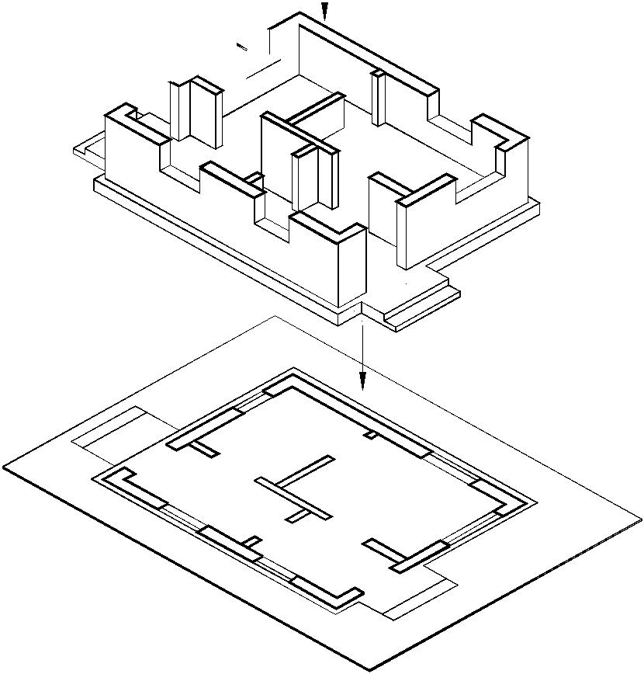 Верхняя часть здания удалена
ПЛАН Рисунок 2.5
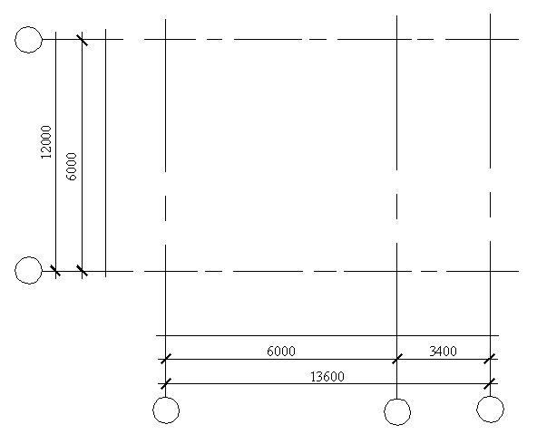

Рисунок 2.6

2. С учетом привязки осей по МКРС (модульная координация размеров в строительстве) и толщины стен, прочерчивают тонкими линиями контуры продольных и поперечных наружных и внутренних капитальных стен, рисунок 2.7.
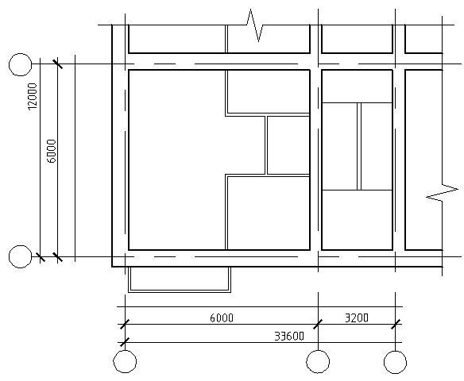

Рисунок 2.7

Капитальные стены привязывают к координационным осям, т.е. определяют расстояния от внутренней и наружной плоскости стены до координационной оси здания, причем ось можно не проводить на всем протяжении стены, а провести лишь на величину, необходимую для простановки размеров привязки. Координационные оси не всегда должны совпадать с геометрическими осями стен. Их положение следует задавать с учетом координационных размеров, используемых стандартных пролетных конструкций балок, ферм или плит перекрытия. В зданиях с несущими продольными и поперечными стенами привязку выполняют в соответствии со следующими указаниями.

В наружных несущих стенах координационная ось проходит от внутренней плоскости стен на расстоянии, равном половине номинальной толщины внутренней несущей стены, кратном модулю или его половине. В кирпичных стенах это расстояние чаще всего принимают равным 200 мм, или равным модулю, т.е. 100 мм, рисунок 2.8а. В наружных самонесущих стенах, если панели перекрытий не заходят в нее, для удобства расчета количества стандартных элементов перекрытия координационную ось совмещают с внутренней гранью стены, что получило наименование нулевой привязки, рисунок 2.8б. Если элементы перекрытия опираются на наружную стену по всей ее толщине, координационная ось совмещается с наружной гранью стены,

рисунок 2.8в. Во внутренних стенах геометрическая ось симметрии совмещается с координационной осью, рисунок 2.8г. Отступление от этого правила допускается для стен лестничных клеток и стен с вентиляционными каналами.

3. Вычерчивают контуры перегородок двумя тонкими линиями, рисунок

2.9. Необходимо обратить внимание на различие в присоединении наружных и внутренних капитальных стен и капитальных стен и перегородок.
Кроме стен и перегородок на этой стадии изображают лестничные марши. Зазор между маршами 100–200 мм. Ширина проступей – 300 мм.

Наружная плоскость стены

а) б) _{в)} _{г)}
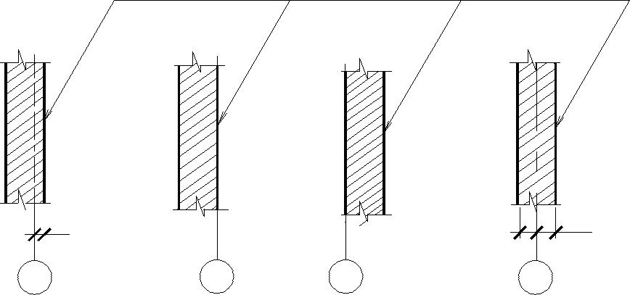

а

Рисунок 2.8
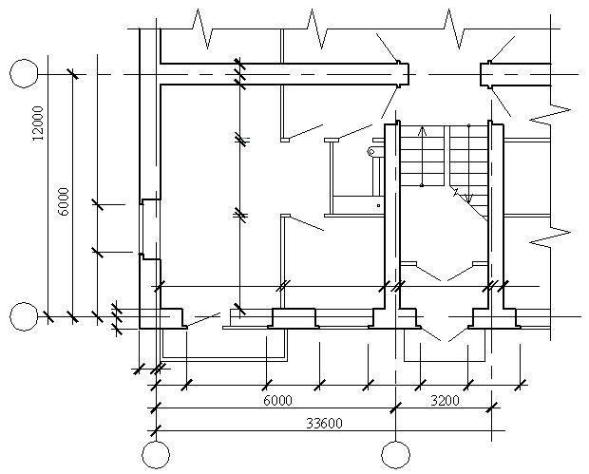

Рисунок 2.9

4. Выполняют разбивку оконных и дверных проемов.

Условное обозначение оконных и дверных проемов с заполнением и без него изображают согласно ГОСТ 21.501–93. При вычерчивании плана в масштабе 1:50 или 1:100 при наличии в проемах четвертей их условное изображение дают на чертеже. Следует иметь в виду, что размеры проемов указаны в ГОСТе без учета четвертей, поэтому на чертежах размеры проставляют за вычетом четвертей, т.е. из размера проема вычитают 130мм.

Четверть–это выступ в верхних и боковых частях проемов кирпичныхстен, уменьшающий продуваемость и облегчающий крепление коробок, рисунок 2.10.

Ширина дверей выбирается из ряда: 700 мм для ванной и туалета; 800 мм или 900 мм для комнат и кухни; 900 мм или 1000 мм – входные двери в квартиру; 1200 мм или 1500 мм (двупольные) – входные двери в подъезд. При размещении дверного проема в стене для внутриквартирных дверей нужно исходить из удобства эксплуатации помещений, предполагаемой расстановки мебели и т.д., что следует учесть при определении направления открывания дверей.

Некоторые рекомендации по размещению дверей: двери в жилые комнаты и кухню должны открываться внутрь помещения; двери, ведущие в ванную и туалет, открываются наружу; двери должны как можно меньше загромождать помещение.

На планах дверные полотна изображают сплошной тонкой линией и открытыми примерно на угол 30º (величину угла на чертеже не указывают). Входные двери в здание открываются только наружу.

5. После изображения окон и дверей показывают расположение сантехнического оборудования: в кухне – мойку и плиту, в туалете – унитаз, в ванной комнате – ванну и умывальник. Условные графические изображения сантехнического оборудования выполняют в соответствии с ГОСТ 2.786-70*и ГОСТ 21.205-93, размеры наиболее часто встречающегося сантехнического оборудования даны на рисунке 2.4.

6. Обводят контуры перегородок и капитальных стен линиями

соответствующей толщины, проставляют размеры, и площади помещений, как показано на рисунке 2.11. При выборе толщины линий обводки следует учесть, что не несущие конструкции, в частности контуры перегородок, обводят линиями меньшей толщины, чем несущие капитальные стены.

Размеры, проставляемые снаружи плана здания.
Первая размерная линия (цепочка) с чередующимися размерами простенков и проемов проводится на расстоянии 15….20 мм от внешнего контура плана.

На второй размерной цепочке указывают расстояния между соседними координационными осями.

На третьей размерной цепочке указывают расстояние между крайними координационными осями.

Расстояние между параллельными размерными линиями (цепочками) должно быть не менее 7 мм, а от размерной линии до маркировочного кружка координационной оси – 4 мм. Кружки для обозначения координационных осей принимают диаметром 6….12 мм.

Размеры привязки наружных стен к координационным осям проставляют перед первой размерной цепочкой.

На планах наносят также горизонтальные следы мнимых секущих плоскостей разреза, по которым затем строят изображения разрезов здания. Эти следы представляют собой толстые разомкнутые штрихи толщиной 1мм со стрелками как показано на рисунке 2.11. В случае необходимости мнимую плоскость разреза можно изобразить утолщенной штрихпунктирной линией.

Направление стрелок, т.е. направление взгляда, рекомендуется принимать снизу вверх или справа налево. Однако при необходимости можно выбрать и другое направление. В зависимости от положения размерных цепочек и загруженности чертежа их можно располагать у контура плана или за крайней размерной цепочкой как показано на рисунке 2.11. Секущие плоскости разрезов обозначают буквами русского алфавита или цифрами.

Размеры, проставляемые внутри плана здания.

Внутренние размеры помещений (комнат), толщины перегородок, внутренних стен, размеры дверных проемов проставляют на внутренних размерных линиях (цепочках). Внутренние размерные линии проводят на расстоянии не менее 8…10мм от стены или перегородки.

Указывают ширину и длину лестничной клетки, координационные размеры ширины площадок, длину горизонтальной проекции маршей.

Цифру размера площади с точностью до 0,01м² проставляют на плане на свободном месте, ближе к правому нижнему углу каждого помещения, подчеркивая ее сплошной основной линией.
Проставляют высоту этажной и междуэтажной площадок, а для первого этажа – входной площадки, в прямоугольнике с точностью до третьей значащей цифры после запятой с указанием знака «+» или «-».

Над чертежом плана делают надпись. Для промышленных зданий это будет указание об уровне пола производственного помещения или площадки по типу «План на отм. +2,500». Слово «отметка» пишут сокращенно. Для гражданских зданий в надписи можно писать наименование этажа по типу «План 1-го этажа». Надписи не подчеркивают.

На плане указывают наименование помещений. Если размер изображения не позволяет делать надпись на чертеже, то помещения нумеруют, их наименование приводят в экспликации. Маркировочные цифры помещают в кружках диаметром 6 – 8 мм.

Чертежи планов этажей сопровождают экспликацией помещений; ведомостями отделки помещений и т.д. Формы и размеры экспликаций и ведомостей приведены на рисунке 2.12.

Рекомендуется следующая толщина обводки плана:

● контуры несущих стен, попавших в сечение 0,6 – 0,7мм;

● контуры перегородок 0,3 – 0,4мм;

● контуры элементов, не попавших в разрез, изображение лестниц, сантехнического оборудования 0,3мм;

● толщина выносных, размерных, осевых линий, маркировочных кружков и других вспомогательных линий 0,2мм.

План
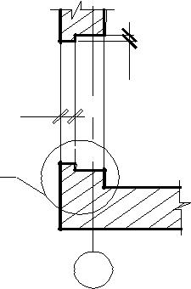

четверть
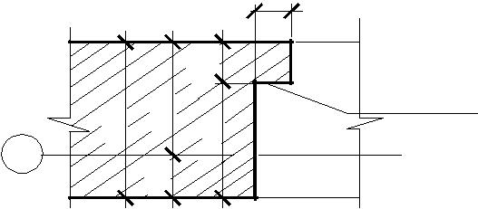

Рисунок 2.10

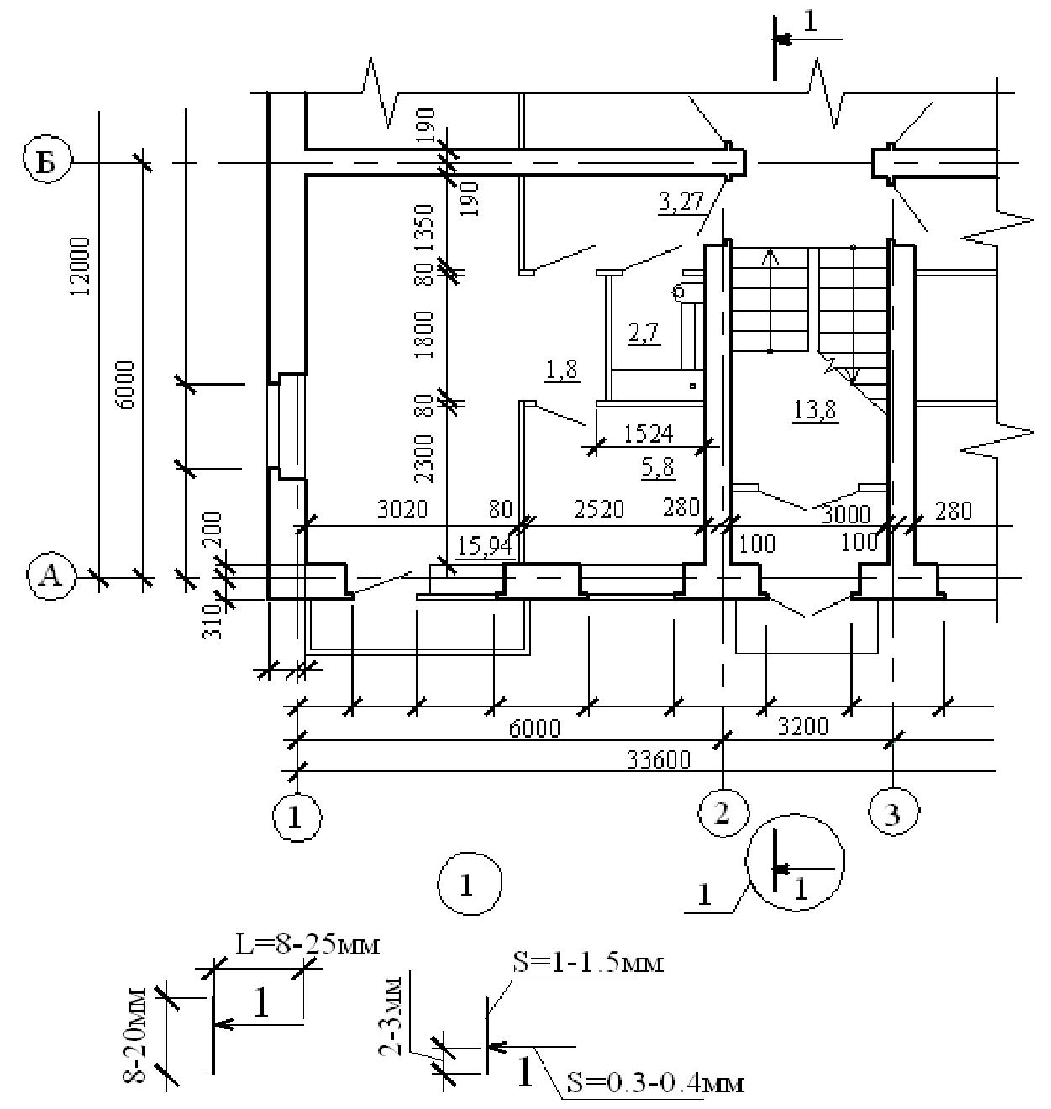
Задание на дом:
- Написать конспект.
- Выучить определения.
- Ответить на вопросы (письменно):
1. Что такое план здания?
2.Какие бывают планы?
3. Какая последовательность выполнения плана здания?
4. Нанесение размеров на плане.
5.Сделать основные выводы по материалу (письменно).

Ответы и выполненные задания отправлять на адрес: kem07keg14@mail.ru

